新 书 推 荐

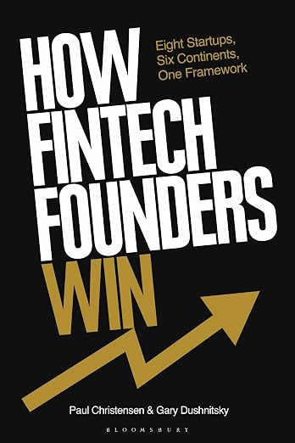
中文书名：《金融科技创业者制胜之道：六大洲八位创始人，一套制胜框架》
英文书名：HOW FINTECH FOUNDERS WIN: Eight Founders, Six Continents, One Framework
作 者：Paul Christensen, Gary Dushnitsky
出 版 社：Bloomsbury Business
代理公司：ANA/ Jessica
页 数：272页
出版时间：2026年11月
代理地区：中国大陆、台湾
审读资料：电子稿
类 型：经管

内容简介：

金融科技，这个词汇在商业领域出现得愈发频繁，却常常给人模糊、概念不明、充满神秘感的印象。

简言之，金融科技是旨在优化金融服务供给、实现金融服务自动化的新兴科技。其核心作用，是助力各类企业、经营者与消费者更好地管理自身财务活动与业务流程，覆盖范畴十分广泛：既有支付、转账这类大众熟知的应用，也包含更为专业前沿的领域——区块链与加密货币、保险科技、地产科技（依托高级数据分析与人工智能解决方案）。

由此可见，金融科技正以惊人速度重塑全球金融业，但许多人依旧难以理清其中纷繁复杂的脉络。《金融科技创业者制胜之道》是读懂这片持续变革领域的权威指南，聚焦初创企业与行业老牌机构如何创造价值、获取价值。本书辅以实用分析框架、真实商业案例，并收录来自Revolut、Markit、Checkout.com 等企业创始人在内的行业领军者真知灼见，是一套涵盖创新、增长与市场竞争的完整行动手册。本书即可作为从业者的参考工具书，也能为优质投身金融科技的新一代领路人指明方向，同时适合所有对金融商业领域感兴趣的读者品读。

作者简介：

保罗・克里斯滕森（Paul Christensen）：金融科技领域先行者，拥有逾25年行业经验。保罗曾任职于高盛集团与德意志银行，担任高级管理岗位，并联合创办三家发展成熟的初创企业。他与加里共同在伦敦商学院开设《金融科技前沿》（Fintech Forward）课程，本书正是脱胎于这门课程。保罗是全球知名的金融科技战略思想领袖，同时担任主题演讲嘉宾。

加里・杜什尼茨基博士（Dr. Gary Dushnitsky）：伦敦商学院战略与创业学副教授，沃顿商学院麦克创新管理研究所高级研究员。加里是创业金融与创新领域的顶尖权威。多篇研究成果刊发于众多顶级学术期刊，同时兼任《组织科学》(Organization Science)期刊高级编辑，足以印证其深厚的行业专业素养。

全书目录：

前言
致谢
第一部分 行业格局
1 从创新到价值落地：助力优质构想走向广阔市场
2 金融科技革命：货币邂逅全新载体的演进史
3 绘制金融科技全景图：洞察变革之前，先厘清行业版图
4 GRID 框架（创新与渠道驱动增长框架）：将构想转化为规模化影响力的战略图谱

第二部分 建设者案例
5 IHS 马克特：打造信息巨头 —— 逐个数据集、逐家机构、单笔交易稳步构筑
6 Alloy：根植架构的韧性 —— 信任即渠道，协同即创新
7 PensionBee：规模化构筑国民养老信心
8 PhonePe：服务十亿用户的产品构筑之路
9 Revolut：以速度作为核心战略
10 空中云汇（Airwallex）：面向全球企业重构跨境金融服务
11 Flutterwave：搭建非洲支付高速通道
12 Nubank：以用户认同作为渠道扩张战略

第三部分 经验启示
13 来自行业开拓者的启示：创新与渠道拓展实战课
14 金融科技下一个二十五年：从边缘业态成长为核心力量
术语表
参考文献
作者简介
索引

感谢您的阅读！
请将反馈信息发至：版权负责人
Email：Rights@nurnberg.com.cn
安德鲁·纳伯格联合国际有限公司北京代表处
北京市海淀区中关村大街甲59号中国人民大学文化大厦1705室, 邮编：100872
电话：010-82504106
公司网址：http://www.nurnberg.com.cn
书目下载：http://www.nurnberg.com.cn/booklist_zh/list.aspx
书讯浏览：http://www.nurnberg.com.cn/book/book.aspx
视频推荐：http://www.nurnberg.com.cn/video/video.aspx
豆瓣小站：http://site.douban.com/110577/
新浪微博：安德鲁纳伯格公司的微博_微博 (weibo.com)
小 红 书：“安德鲁读书”， “安德鲁童书”
微信订阅号：ANABJ2002


